
Golf Event
Installationsanleitung für "Golf Event"(GE3) 2
MINIXAMPP installieren 2
GE3 installieren 2
minixampp anpassen 2
httpd.conf 2
php.ini 2
Drucken 2
Starten von minixampp 2
Administration 2
Installationsprüfung 4
Tabelle golfer anlegen 5
Test-Tabelle importieren 5
Nur Tabellenstrktur importieren 8
Bedienungsanleitung Golfe Event 2005-04-23 8


Installationsanleitung für "Golf Event"(GE3)

MINIXAMPP installieren
Als erstes muss auf einem Windows-Rechner minixampp installiert werden. Während der Entwicklung wurde die Version "minixampp-win32-1.3.zip" verwendet.
Nach der Installation des Apache Webservers mit MySql und PHP muss die Batchdatei "setup_xampp.bat" im Installationsverzeichnis (normalerweise "C:\minixampp") einmal ausgeführt werden.

GE3 installieren
Die Dateien von GE3 sollten alle in das Verzeichnis "C:\minixampp\htdocs\golftrophy" kopiert werden.

minixampp anpassen
Nun müssen die php.ini und die httpd.conf angepasst werden.

httpd.conf
Öffnen Sie als erstes die Datei httpd.conf im Verzeichnis "C:\minixampp\apache\conf" mit einem Texteditor. Suchen Sie nach der Zeile "DocumentRoot..." und ändern Sie sie so, dass sie wie folgt lautet und auf das Home-Verzeichnis von GE3 zeigt:
DocumentRoot "C:/minixampp/htdocs/golftrophy"
Ändern Sie auch die Zeile "<Directory... wie nachfolgend:
<Directory "C:/minixampp/htdocs/golftrophy">
Durch dies Änderungen wird die index-Seite von GE3 zur Standardseite beim Zugriff auf den Webserver auf dem Windows PC.

php.ini
Achtung es exisitieren zwei Dateien php.ini. Öffnen und ändern Sie die php.ini im Verzeichnis "C:\minixampp\apache\bin". Suchen Sie nach der Zeile mit "extension=php_printer.dll" und entfernen Sie ein eventuell am Anfang stehendes ";", damit die Zeile aktiv wird. Die Erweiterung php_printer.dll wird zum Drucken benötigt.

Drucken
Die Druckfunktion in GE3 basiert auf einem beliebigen auf dem Windows PC unter dem Freigabenamen "golftrophy" freigegebenen Drucker. Alle Druckaufträge aus GE3 verwenden den Freigabenamen "golftrophy". Wenn diese Druckerfreigabe auf dem Windows PC nicht existiert, ist kein Ausdruck möglich.

Starten von minixampp
Zum Starten klicken Sie im Verzeichnis "C:\minixampp" zuerst doppelt auf "apache_start.bat" und dann auf "mysql_start.bat". Zum Beenden können Sie erst auf "mysql_stop.bat" doppelt klicken und dann das Kommando-Fenster von apache_start schliessen.

Administration
Wenn der Windows PC die IP-Adresse 192.168.0.1 hat, kann man im Internet Explorer oder einem anderen Webbrowser über die URL http://192.168.0.1 auf die Homepage von GE3 zugreifen.

Über die Webseite http://192.168.0.1/admin.html ist der Zugriff auf den Webserver selbst und die Auswertungsseiten möglich. Hier können die Stammdaten eingegeben und geändert werden.
ACHTUNG
Vor der ersten Inbetriebnahme der normalen Webseiten muss sichergestellt sein, dass die Datenbank golfer2005 und darin die Tabelle Golfe 2005 existiert. Dies kann man über die PHPadmin-Seite festlegen, bzw. feststellen. Öffnen Sie dazu die URL http://192.168.0.1/admin.html und klicken Sie auf "PHP MyAdmin". Alternativ können Sie die MyAdmin-Seite auch direkt über die URL "http://192.168.0.1/phpmyadmin" öffnen.
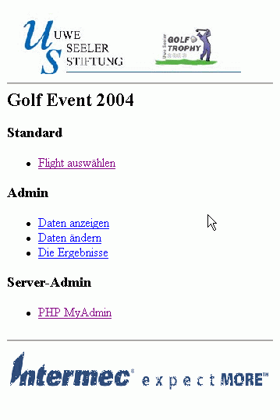
Anzeige der Daten
Änderung der Stammdaten
Wechselweise Anzeige der Ergebnisse
Administration des Webservers

Installationsprüfung
Öffnen Sie die URL "http://192.168.0.1/phpmyadmin".
In der Liste "Datenbanken..." oben links sollte die Datenbank "golfer2005" erscheinen
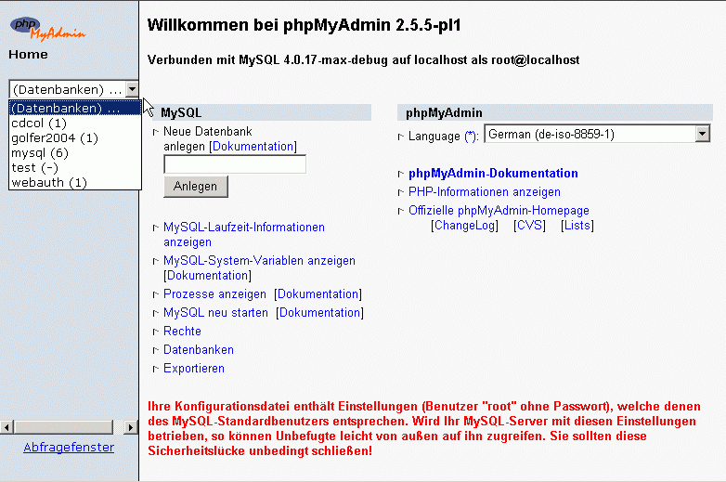
Wenn dies nicht der Fall ist, geben Sie unter MySQL-"Neue Datenbank anlegen" den Datenbanknamen "golfer2005" ein und klicken dann auf die Schaltfläche [Anlegen].
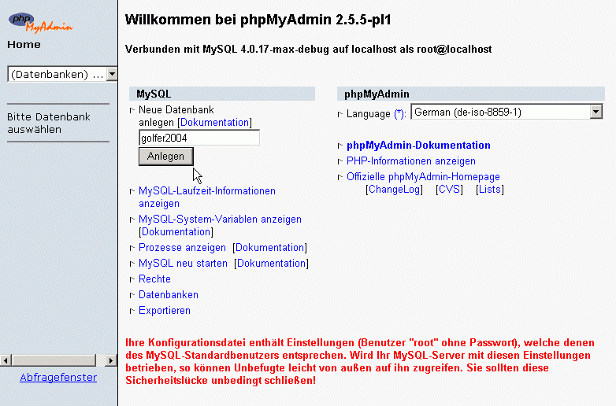
PHP MyAdmin nach Anlegen der Datenbank "golfer2005"
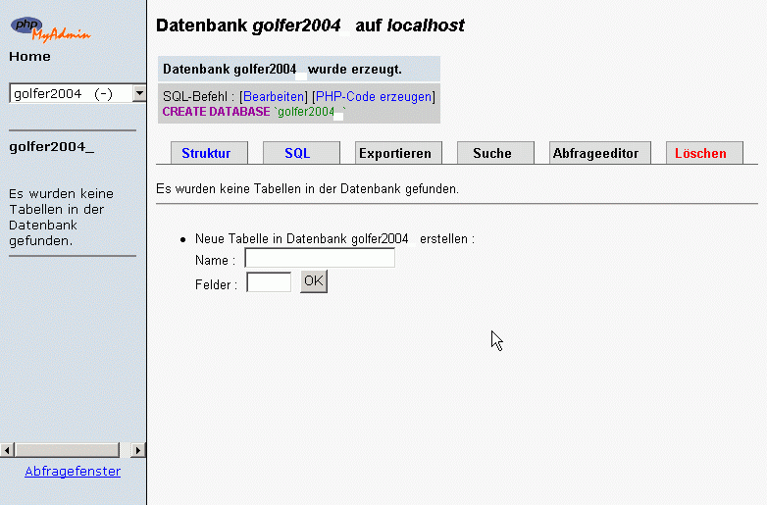

Tabelle golfer anlegen
Nachdem die Datenbank angelegt ist, muss noch die Tabelle golfer angelegt werden. Dies könnte man nun manuell, Feld für Feld eingeben. Dies ist aber sehr fehlerträchtig. Entweder Sie importieren nun einen Dump einer Testtabelle oder nur die Tabellendefinition.

Test-Tabelle importieren
Klicken Sie im MyAdmin Fenster unten links auf "Abfragefenster.
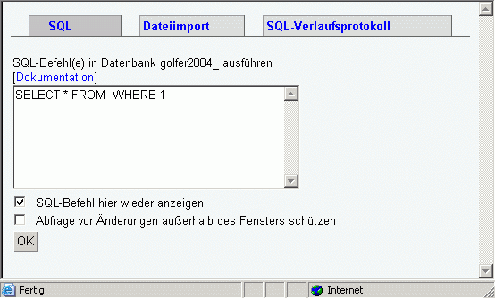
Hier klicken Sie nun auf "Dateiimport" und dann auf [Durchsuchen]
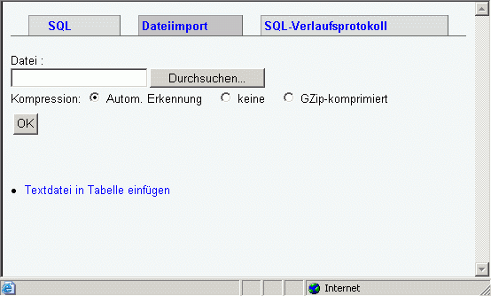
Suchen Sie nach der Datei testdaten.dat im Verzeichnis "C:\minixampp\htdocs\golftrophy" und klicken Sie auf [Öffnen]
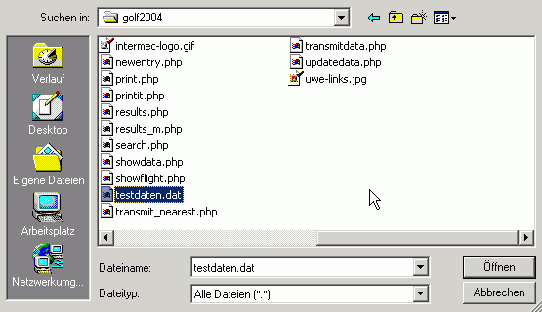
Anschliessend starten Sie den Import durch Klicken auf [OK]
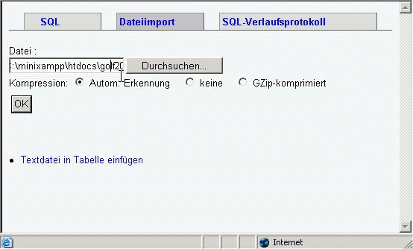
Danach sollte folgender Bildschirm erscheinen:
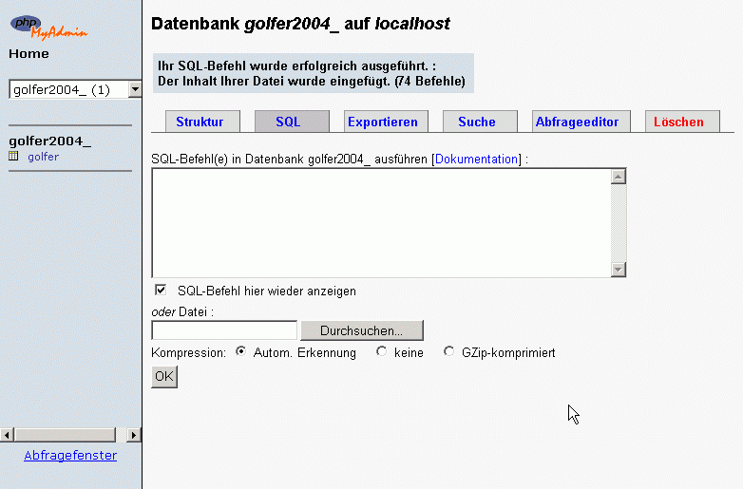
Wenn Sie nun links unter golfer2005 auf "golfer" klicken, erscheint die Tabellenstruktur von golfer in MyAdmin.
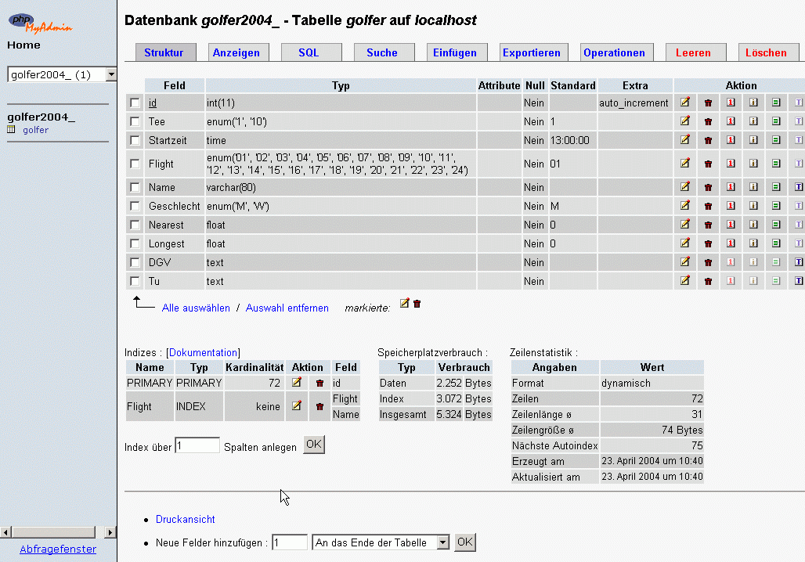
Wenn Sie nun auf im oberen Teil auf "Anzeigen" klicken, erscheinen die Testdaten und können dort auch bearbeitet werden.
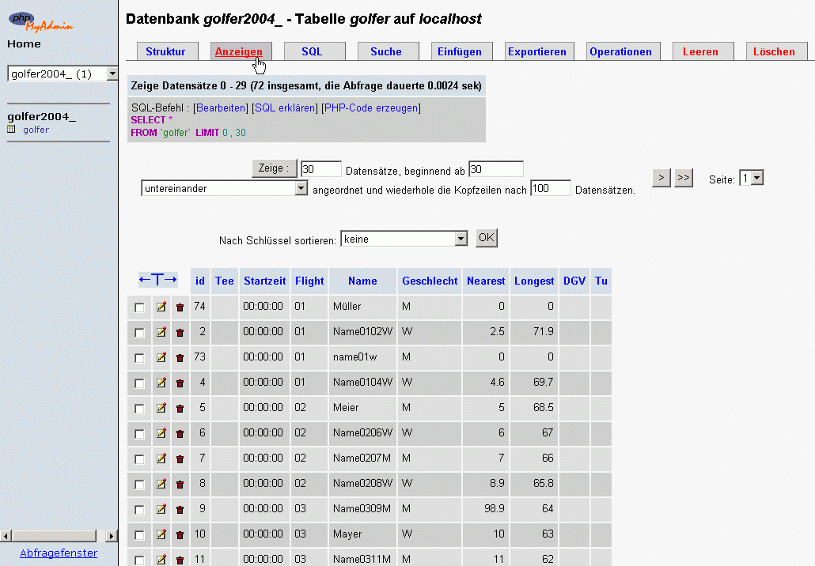

Nur Tabellenstrktur importieren
Statt eine Datenbanktabelle mit Testdaten zu importieren, reicht es auch aus, wenn Sie nur die Struktur der Tabelle golfer importieren. Importieren Sie dazu statt der Datei "testdaten.dat" die Datei "template.dat"

Bedienungsanleitung Golf Event 2005-04-23
Gilt auch für GE3 (2006)
Die Anwendung GE3 besteht aus 4 Einstiegsseiten:
admin.html | Einstieg zur Verwaltung und für Report-Seite
index.html | Einstieg für Longest und Nearest Eingaben
index_l.html | Einstig nur für Longest Eingaben
index_n.html | Einstieg nur für Nearest-Eingaben

Daten exportieren, bearbeiten und importieren
Zur Dateneingabe ist es evtl. einfacher, die Daten in einem Texteditor am Stück zu bearbeiten und dann in MySQL zu importieren. Dazu sollten Sie zuerst die aktuellen Daten exportieren. Damit haben Sie dann eine Textdatei als Muster und können diese bearbeiten.

Öffnen Sie die MySQL PHPadmin Webseite
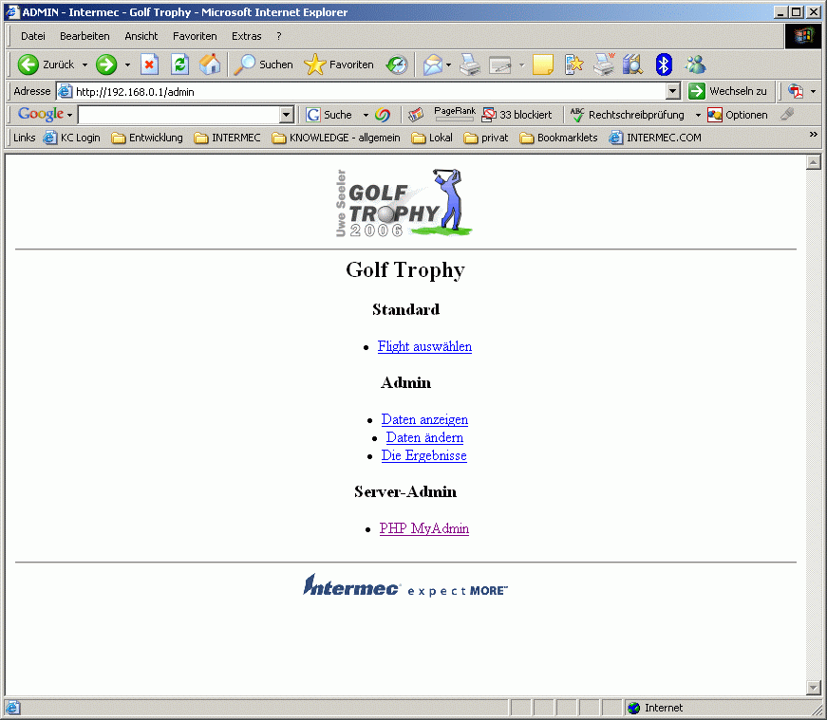

Wählen Sie die GolferTrophy Datenbank aus
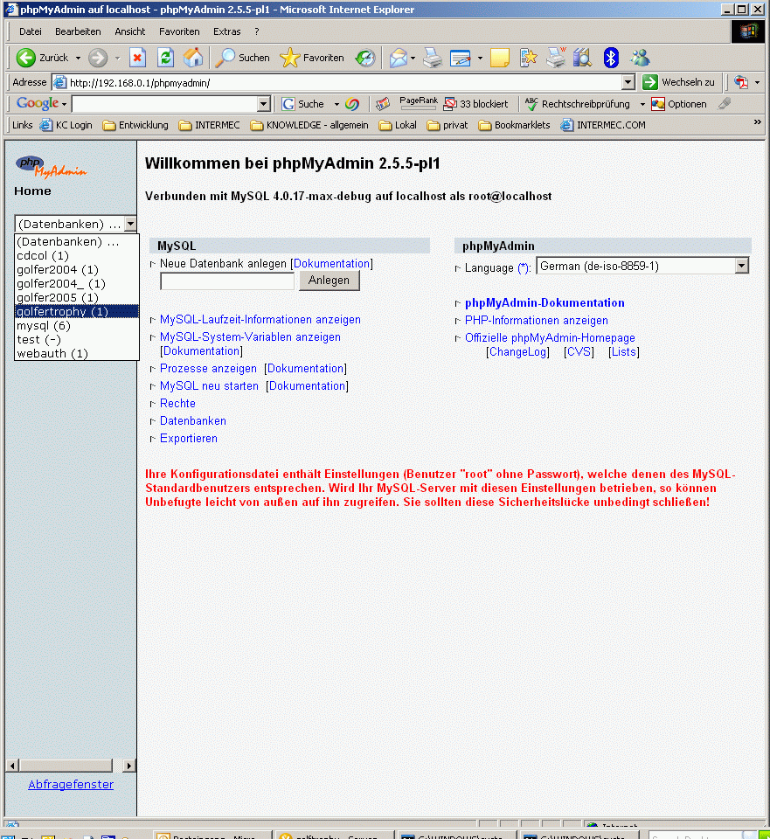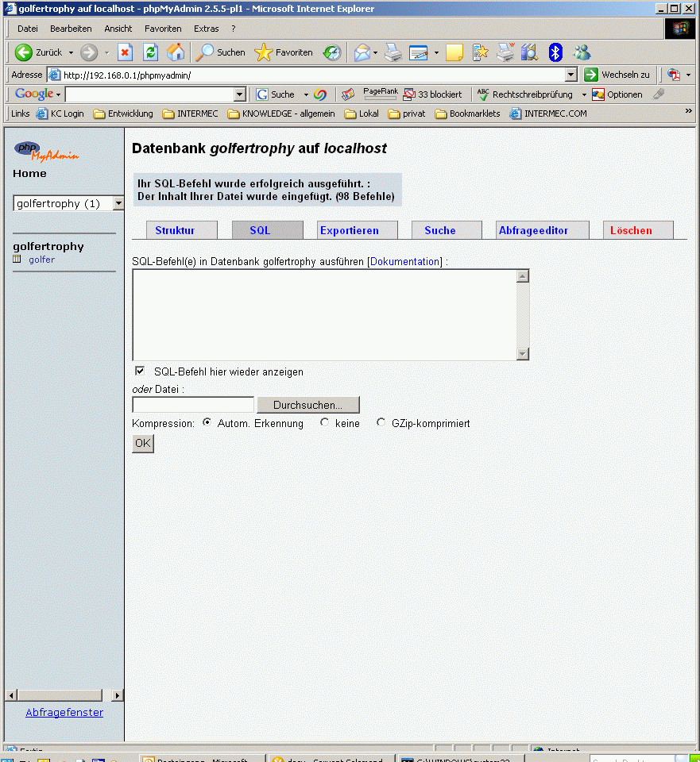

Exportieren der Daten
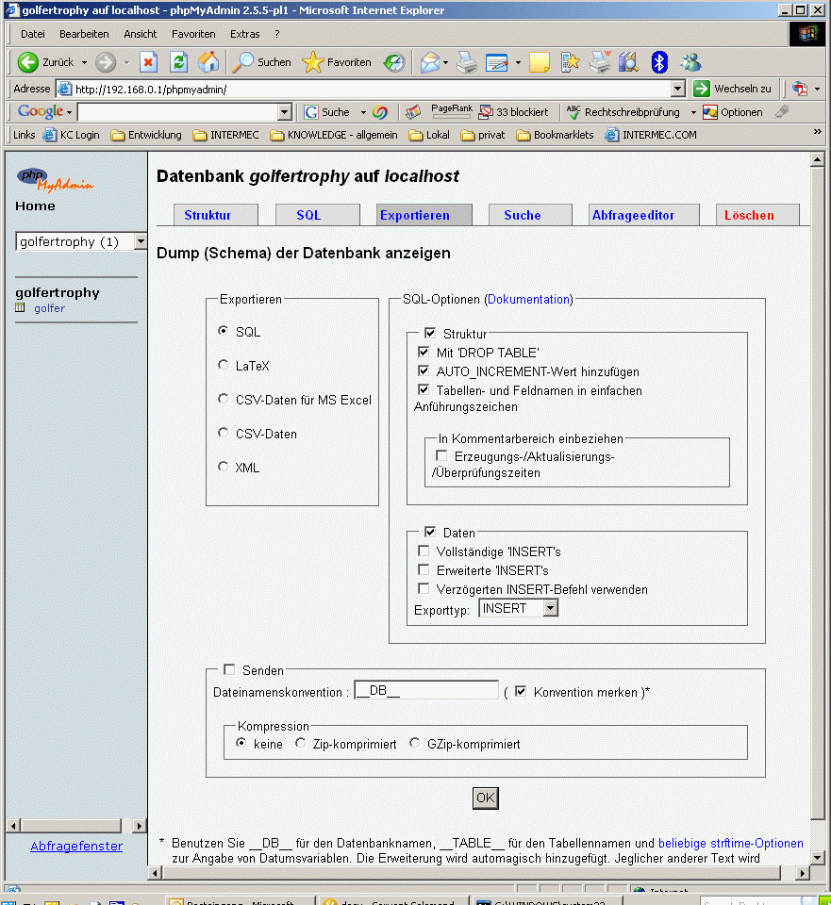
Export Text mit Rechtsklick und "Alles auswählen" markieren
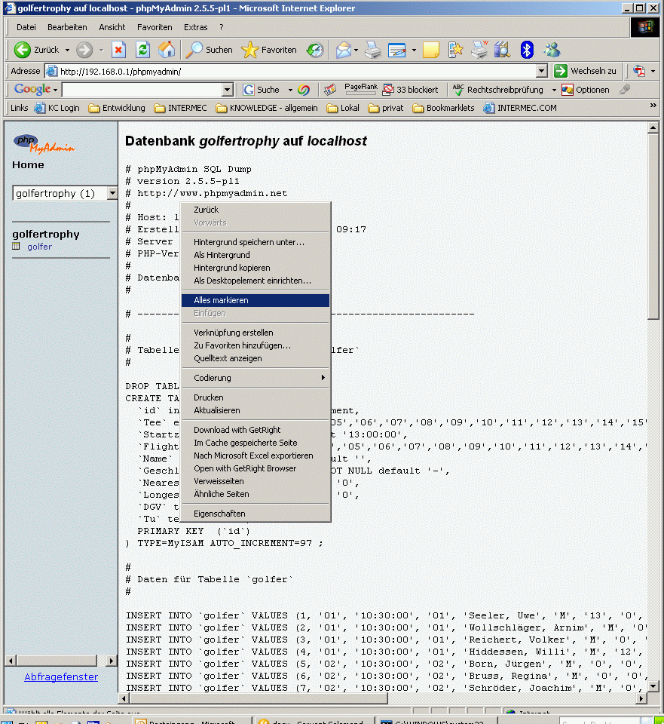

SQL-Text mit Rechtsklick in die Windows Zwischenablage 'Kopieren'
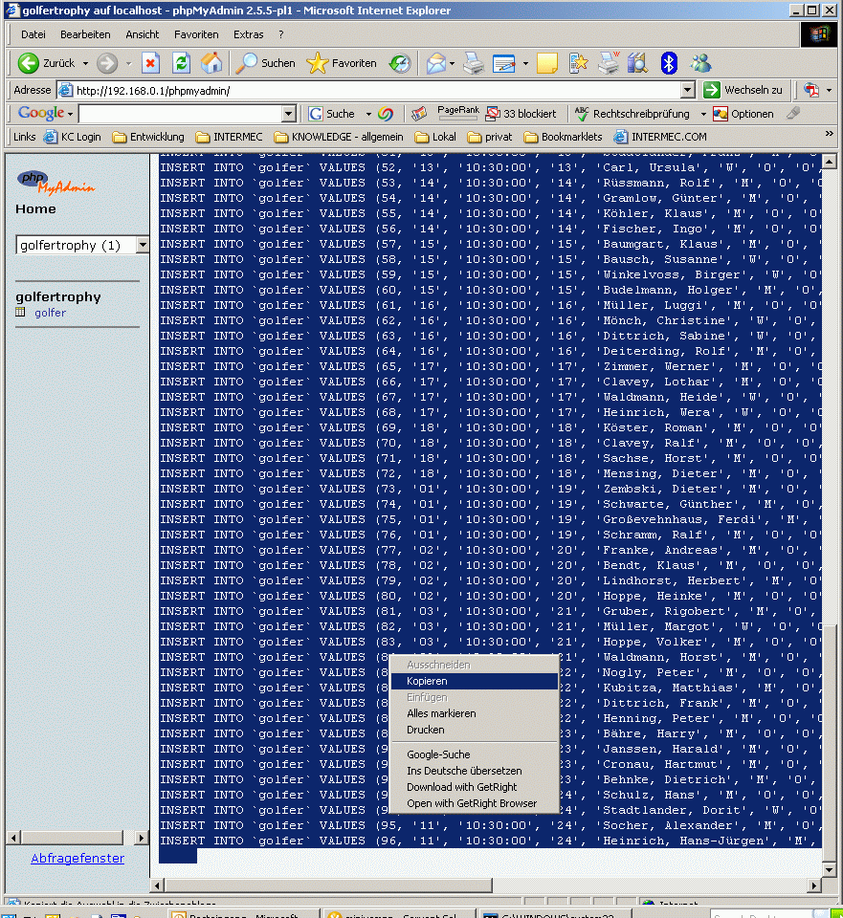

Texteditor öffnen und Daten einfügen.
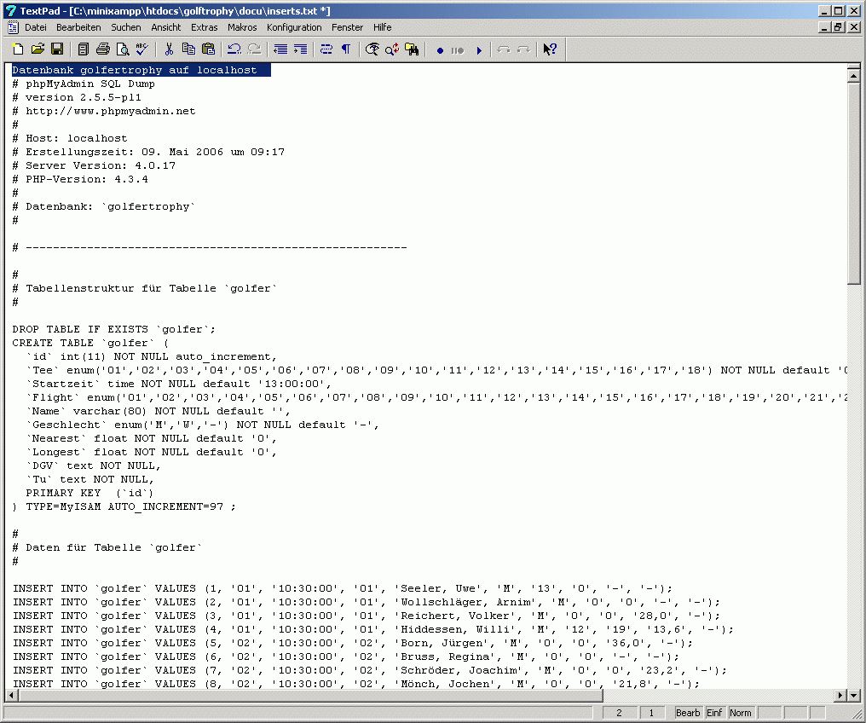
- Löschen Sie die erste Zeile!
- Speichern Sie die Datei (zB unter dem Namen Inserts.txt)
- Bearbeiten Sie die Werte hinter Values und speichern Sie die geänderte Datei.
- Achten Sie darauf, dass der erste Wert fortlaufend ist!

Text speichern
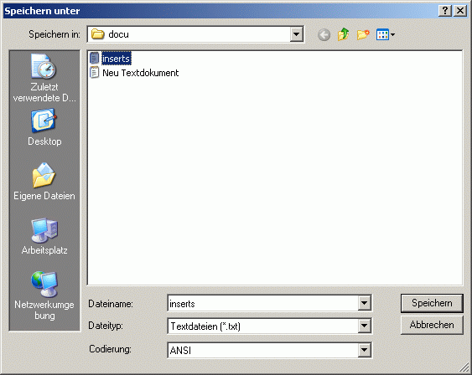

Textdatei 'importieren
Wechseln Sie in PHPadmin auf den Tab 'SQL' und klicken Sie auf [Durchsuchen]
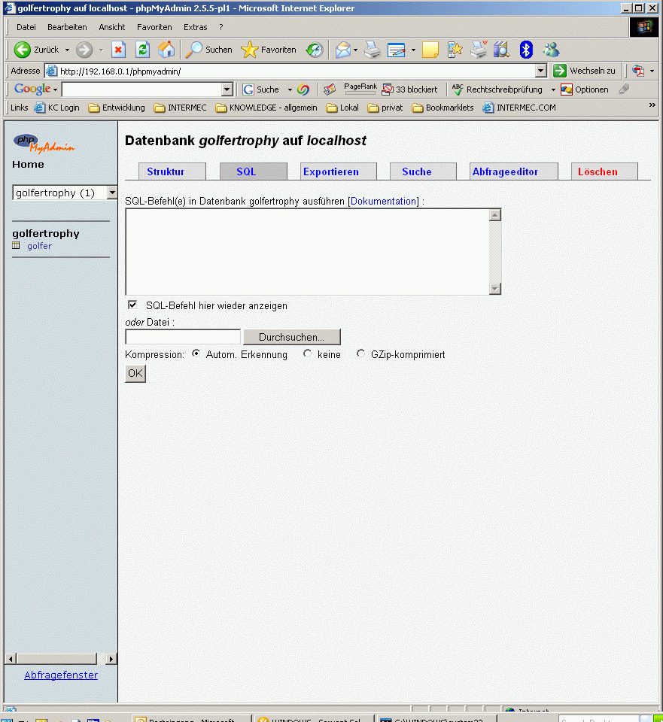

Öffnen Sie die geänderte Datei
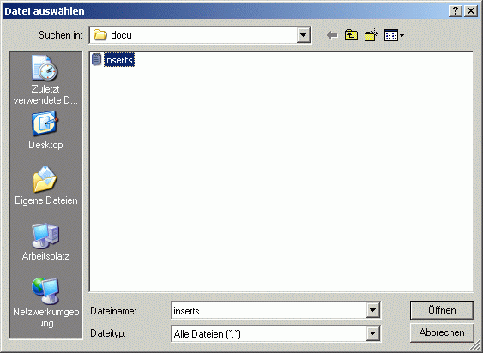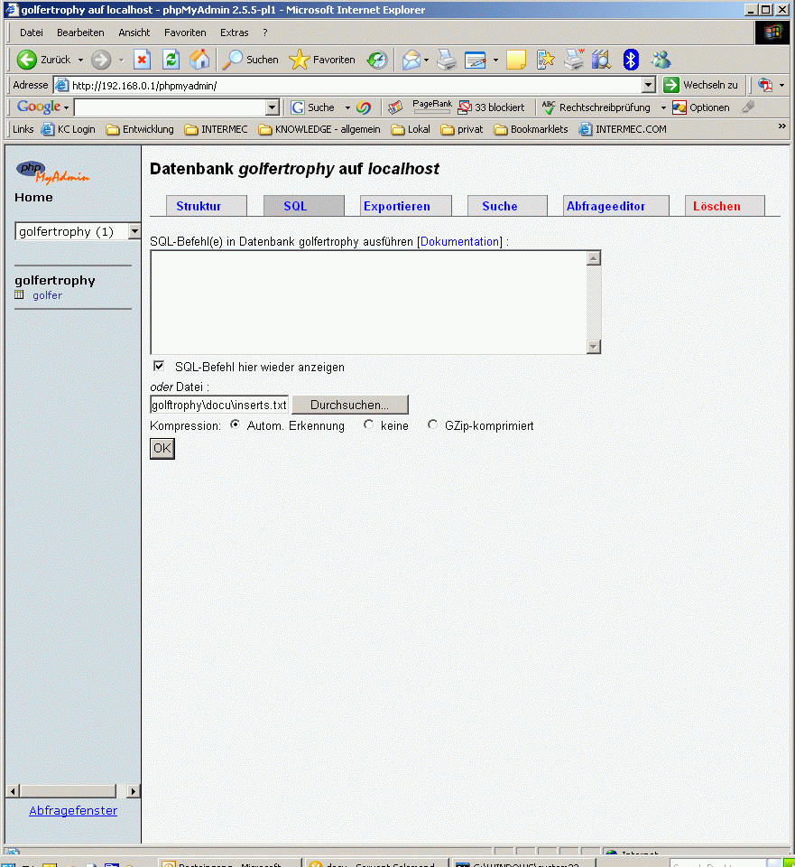

Klicken Sie auf OK
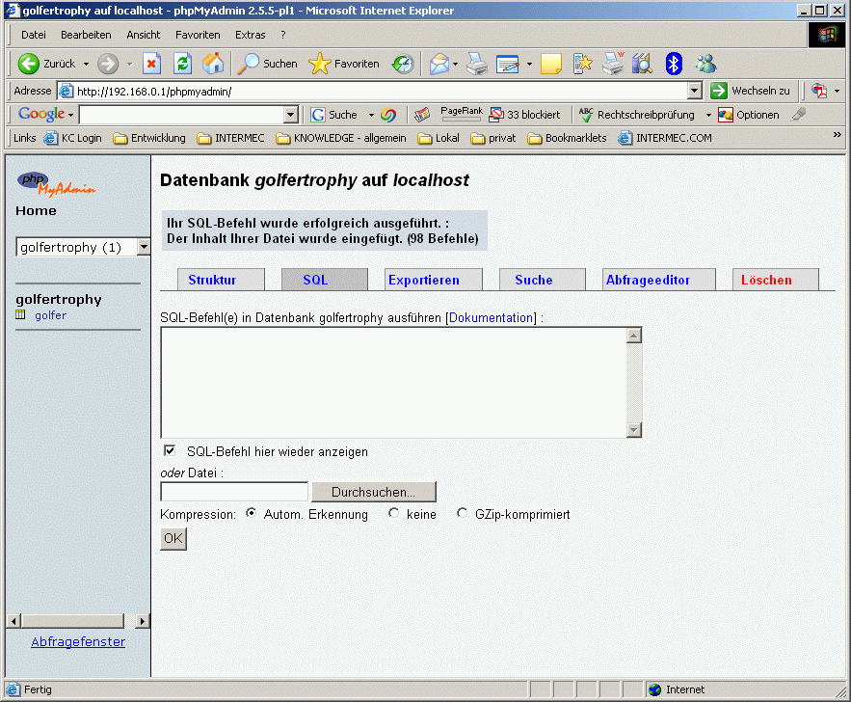
- Achten Sie auf die Meldung im Kopf!
FERTIG

History
Nachdem Golf 2004 und 2005 abgeschlossen sind, wurden alle Verweise und Texte für 2006 die sich innerhalb der Webseiten auf die Jahreszahl beziehen, in 'Golf Trophy' o.ä. geändert.
Ergebnis-Liste war leer, wenn nur ein Ergebnis für Nearest oder Longest vorlag.

